به نام خدا

جلسه اول

جنگ سایبری :

به استفاده از حملات دیجیتالی و مجازی برای آسیب رساندن یا ایجاد اختلال در سیستم‌های کامپیوتری یک ملت یا سازمان گفته می‌شود. این حملات می‌توانند شامل خرابکاری، سرقت اطلاعات، ایجاد اختلال در خدمات و یا سایر اهداف مخرب باشند.

فضای سایبری :

مجموعه ای از ارتباطات میان انسان ها که از طریق وسایل ارتباطی، مانند کامپیوتر و صورت می پذیرد و مسافت جغرافیای در آن نقشی ندارد.

امنیت سایبری :

به مجموعه اقداماتی اطلاق می‌شود که برای حفاظت از سیستم‌ها، شبکه‌ها، برنامه‌ها و داده‌ها در برابر تهدیدات و حملات سایبری انجام می‌شود. این تهدیدات می‌توانند شامل حملات هکری، بدافزارها، ویروس‌ها، حملات فیشینگ و دسترسی‌های غیرمجاز باشند. هدف اصلی امنیت سایبری جلوگیری از دسترسی غیرمجاز به اطلاعات حساس و حفاظت از محرمانگی، یکپارچگی و دسترسی به داده‌ها است.

حمله سایبری :

به هرگونه اقدام عمدی و مخرب از سوی یک فرد یا گروه با هدف آسیب رساندن یا از کار انداختن سیستم‌های کامپیوتری، شبکه‌ها، یا اطلاعات دیجیتال گفته می‌شود. این حملات می‌توانند شامل سرقت اطلاعات، خرابکاری، ایجاد اختلال در خدمات، یا حتی نفوذ به سیستم‌های حیاتی یک کشور باشند.

**فرهنگ** امنیت **سایبری :**

به مجموعه‌ای از باورها، دانش‌ها و رفتارهایی اطلاق می‌شود که هدف آن‌ها ارتقای امنیت در برابر تهدیدات **سایبری** و حفاظت از اطلاعات است.

معنای لغوی سایبر : این وازه به طور کلی به فضای مجازی، الکترونیکی، یا دیجیتال اشاره دارد معمولاً برای توصیف مفاهیم و فعالیت‌هایی که با اینترنت و دنیای دیجیتال مرتبط هستند، به کار می‌رود. ریشه این کلمه به واژه یونانی به معنای «فرمانده»، «سکاندار»، یا «هدایت‌کننده» بازمی‌گردد. در اصطلاح مدرن، سایبر به عنوان پیشوندی برای توصیف مفاهیمی مانند «سایبرنتیک»، «امنیت سایبری»، «فضای سایبری»، «جرم سایبری» و غیره استفاده می‌شود.

**Bandwidth**: همان پهنای باند که به میزان دریافت و ارسال اطلاعات در واحد زمان می گویند.

**Cloud**: فضای ابری برای ذخیره اطلاعات

سیسکو :

یک شرکت فناوری آمریکایی چندملیتی است که در زمینه طراحی، ساخت و فروش تجهیزات شبکه و ارتباطات فعالیت می‌کند. این شرکت به طور خاص در زمینه تولید روتر ها، وسوئیچ ها ، فایروال‌ها، و سیستم‌های ارتباطی شناخته شده است. علاوه بر این، سیسکو خدمات آموزشی و گواهینامه‌های معتبری در حوزه شبکه ارائه می‌دهد.

ویروس فایل :

این نوع ویروس‌ها به فایل‌های اجرایی متصل می‌شوند و با اجرای این فایل‌ها، فعال می‌شوند.

ویروس ماکرو :

این ویروس‌ها در اسناد و فایل‌های آفیس قرار می‌گیرند و با باز کردن این اسناد، فعال می‌شوند.

شبکه نَن :

ارتباطات بی‌سیم بین دستگاه‌هایی که نزدیک به هم اند کاربرد دارد. دستگاه‌های نَن می‌توانند هرکدام توانایی اتصال به شبکهٔ دیگر را داشته‌باشد ولی در کل تمام این دستگاه‌ها در یک شبکه با هم در ارتباط اند.

شبکه بَن :

به شبکه حسگر بدن یا شبکه پزشکی بدن گفته می شود، یک شبکه بی سیم از دستگاه های محاسباتی پوشیدنی تشکیل شده است. که درون بدن تعبیه شده باشند. این نوع شبکه بر روی عینک ها و … به کار میرود.

شبکه پَن :

به شبکه هایی گفته می شود که که از نظر وسعت در حد چندین متر بوده و برای برقراری ارتباط بین مثلا دو گوشی هوشمند جهت اشتراک گذاری فایل ها میباشد.

شبکه کَن :

یک شبکه‌ ارتباطی است که از چندین شبکه LAN (شبکه محلی) تشکیل شده است. به عبارت دیگر، شبکه‌ CAN در واقع همان شبکه LAN است، اما در سطحی وسیع‌تر و جامع‌تر، در ابتدای امر این شبکه صرفاً در صنعت خودروسازی مورد استفاده قرار می‌گرفت، اما به مرور زمان، کاربرد آن در صنایع دیگر همچون هوافضا، مخابرات و پزشکی نیز گسترش یافت

شبکه مَن :

به شبکه هایی گفته می شود که از نظر وسعت در سطح یک شهر هستند. مثلا چند سازمان که در یک شهر چند شعبه دارد و شعبه ها با یکدیگر ارتباط دارند.

شبکه رَن :

این بخش از یک شبکه تلفن همراه است که مسئولیت برقراری ارتباط بی‌سیم بین دستگاه‌های کاربر (مانند تلفن‌های همراه) و هسته شبکه را بر عهده دارد. به عبارت دیگر، متشکل از ایستگاه‌های پایه (مانند دکل‌های مخابراتی) و تجهیزات مربوط به آنها را شامل می‌شود که سیگنال‌های رادیویی را برای برقراری ارتباط بین کاربران و شبکه منتقل می‌کنند

جلسه دوم

رمزنگاری در شبکه :

تنها روش منطقی برای حفظ اطلاعات، استفاده از رمزنگاری است. رمزنگاری به بررسی و استفاده از راهکارهایی گفته می‌شود که ارتباطات را امن می‌کند و صرفا فرد مقصد می تواند محتوای پیام را متوجه شود.

انواع رمز نگاری :

رمزنگاری متقارن :

1. رمزنگاری متقارن یک رمزنگاری مبتنی بر کلید است . که الگوریتم های آن برای انجام رمزگذاری متن ساده و رمزگشایی متن رمز از همان کلید استفاده می کنند. این کلیدها از طریق یک کانال امن بین دو طرف به اشتراک گذاشته می شود. هر شرکت کننده دارای کلید مشترک می تواند عملیات رمزگذاری و رمزگشایی را روی داده

انجام دهد.

۲. رمزنگاری نامتقارن :

یک روش رمزنگاری است که از دو کلید مجزا برای رمزگذاری و رمزگشایی داده‌ها استفاده می‌کند: یک کلید عمومی و یک کلید خصوصی. کلید عمومی برای رمزگذاری پیام استفاده می‌شود و در دسترس همه قرار دارد، در حالی که کلید خصوصی برای رمزگشایی پیام استفاده می‌شود و فقط توسط گیرنده نگهداری می‌شود.

:(ISP)

به معنای ارائه دهنده خدمات اینترنتی است. این شرکت‌ها، امکان دسترسی به اینترنت را برای کاربران و سازمان‌ها فراهم می‌کنند. در ویکی پدیا به عنوان مثال، ISPها با ارائه زیرساخت‌ها و خدمات لازم، اتصال شما به اینترنت را ممکن می‌سازند. واسطه‌هایی هستند که امکان دسترسی به اینترنت را برای کاربران فراهم می‌کنند و خدمات مرتبط با آن را ارائه می‌دهند.

فرکانس

فرکانس را می‌توان تعداد تکرار یک واقعه در واحد زمان تعریف کرد.

پهنای باند

حداکثر میزان داده‌ای گفته می‌شود که در یک بازه زمانی معین از طریق یک شبکه یا اتصال اینترنتی منتقل می‌شود. به عبارت دیگر، پهنای باند ظرفیت انتقال داده است.

انواع کابل ها

۱. کابل زوج بهم تابیده عبارت است از یک نوع کابل که با استفاده از جفت‌های سیم مسی ایجاد شده‌اند. این کابل‌ها در شبکه‌های ارتباطی و انتقال داده‌ها استفاده می‌شوند.

۲.کابل کواکسیال نوعی کابل مسی است که به دلیل محافط فلزی و اجزایی که در ساختار آن وجود دارد، از تداخل سیگنال ها جلوگیری می‌کند. کابل کواکسیال (سیم کواکسیال) که به کابل آنتن هم معروف است در ابتدا به عنوان کابل تلویزیون و برای اتصال تلویزیون به آنتن ماهواره استفاده شد و هم کاربرد خانگی داشت و هم تجاری.

ارتباط لیزری

 به انتقال اطلاعات از طریق نور لیزر در فضای آزاد گفته می‌شود. این روش به عنوان یک فناوری ارتباطی بی‌سیم، مزایایی مانند سرعت بالا و پهنای باند زیاد را ارائه می‌دهد

ارتباط رادیویی

 به انتقال اطلاعات و داده‌ها از طریق امواج رادیویی گفته می‌شود. این نوع ارتباط، که نوعی ارتباط بی‌سیم است، می‌تواند به صورت نقطه به نقطه یا نقطه به چند نقطه انجام شود. امواج رادیویی، که نوعی امواج الکترومغناطیسی هستند، برای انتقال اطلاعات از فرستنده به گیرنده استفاده می‌شوند

جلسه 5

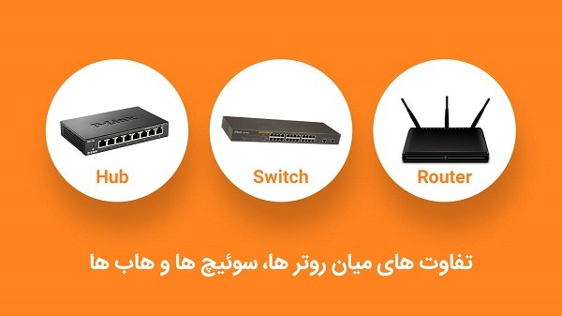

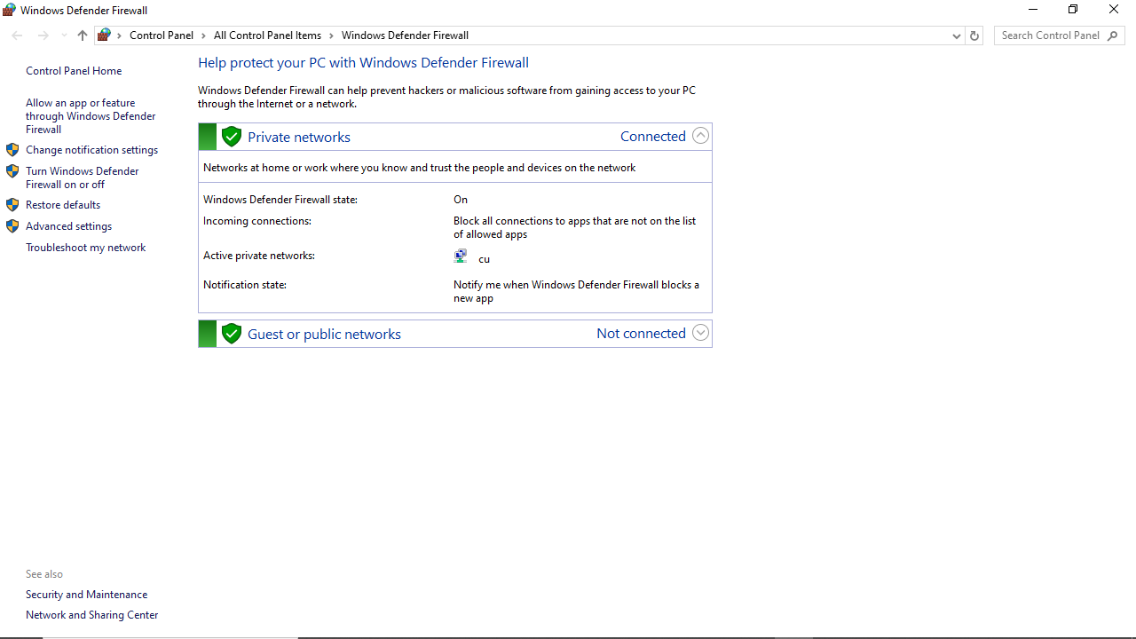کارت شبکه کابلی یا Wired با استفاده از کابل اترنت به مودم یا روتر متصل می‌گردد، کارت شبکه‌های کابلی تخت‌تر و کم حجم‌تر از کارت شبکه‌های بی‌سیم هستند. کارت شبکه‌های کابلی برای اتصال به شبکه و انتقال داده تحت شبکه تنها به یک کابل اترنت و یک سوکت RJ45 نیاز دارند.مدل دیگری از کارت شبکه که بخاطر کم حجمی و قابل حمل بودن و ویژگی Plug & play پرطرفدار شده است، کارت شبکه بی‌سیم  بصورت دانگل USB است. این کارت شبکه ظاهرا شبیه یک فلش مموری است و به پورت USB سیستم متصل می‌شود. استفاده از آن راحت است و تنها عیبی که دارد اشغال کردن یک پورت USB

سیستم است.

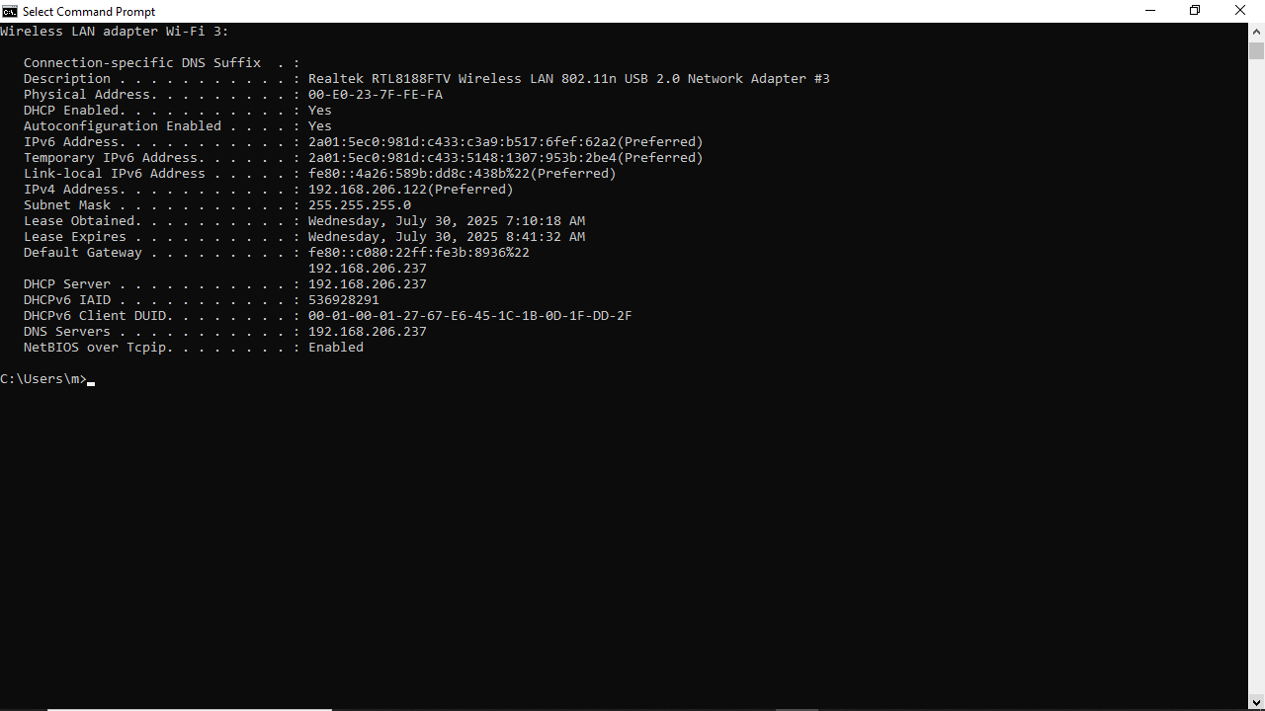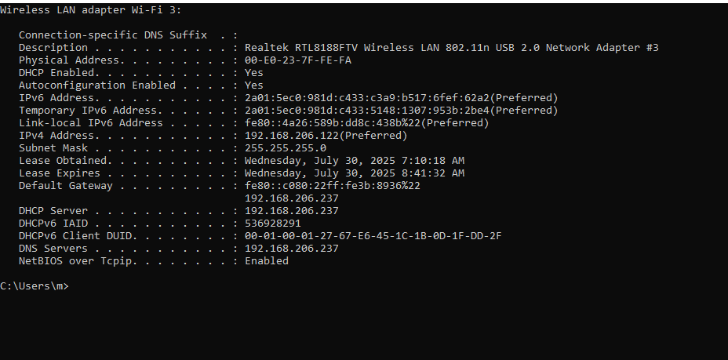

جلسه چهارم :

های رزرو شدهip -1

آدرس‌هایی هستند که برای اهداف خاصی مانند تست شبکه، ارتباطات محلی، یا مقاصد خاص در آینده رزرو شده‌اند و به صورت عمومی در اینترنت در دسترس نیستند. رایج‌ترین IPهای رزرو شده شامل آدرس‌های Loopback مانند 127.0.0.1 برای تست محلی، آدرس 0.0.0.0 برای نشان دادن آدرس نامعتبر یا ناشناخته، و محدوده آدرس‌های خصوصی (مانند رنج‌های 10.x.x.x یا 192.168.x.x) است که برای شبکه‌های داخلی استفاده می‌شوند.

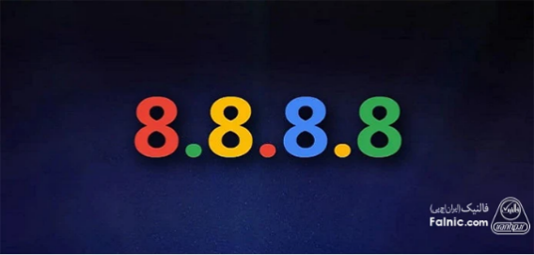-2

دستور ping [google.com](https://google.com" \t "_blank) را اجرا کنیم و ipv4 و ipv6 اش(در صورت وجود) را بدست آوریم

Ipv6.

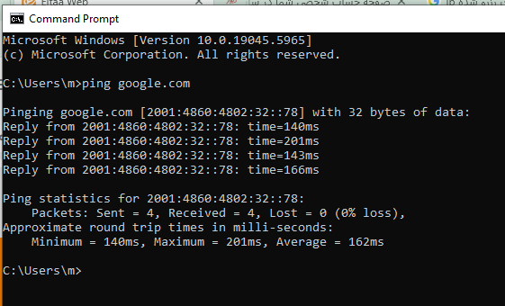

Ipv4

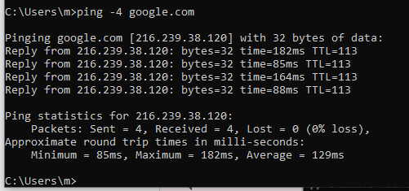

Ip اپلیکیشن شاد -3

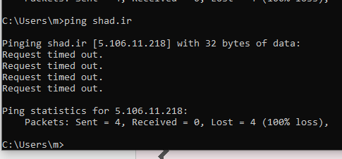

Ip اپارات -4

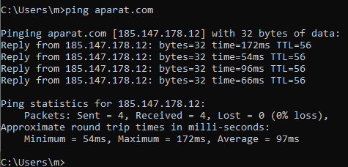

Analog5- چیست ؟

آنالوگ به سیستمی گفته می‌شود که در آن اطلاعات به‌صورت پیوسته و متغیر با زمان ارائه می‌شوند، یعنی سیگنال‌های آن به‌طور پیوسته تغییر می‌کنند و بی‌نهایت مقدار ممکن را در یک بازه مشخص دارند، مانند عقربه‌های ساعت آنالوگ یا صدای انسان که موج‌های پیوسته‌ای در هوا است

Digital 6- چیست ؟

دیجیتال به فرمتی اشاره دارد که در آن اطلاعات به شکل اعداد گسسته، معمولاً به صورت دودویی (صفر و یک)، ذخیره و پردازش می‌شوند، برخلاف فرمت آنالوگ که مستمر است این فرمت دیجیتال به کامپیوترها امکان می‌دهد تا داده‌هایی مانند عکس، صدا و فیلم را ذخیره و پردازش کنند و به طور گسترده در فناوری‌های نوین مانند هویت دیجیتال، رسانه‌ها و ارتباطات مورد استفاده قرار می‌گیرد.

7-تحقیق pt\_switch

سوئیچ شبکه ( این نامگذاری به نظر یک نام‌گذاری غیرمرسوم برای "سوئیچ شبکه" است) دارای ویژگی‌هایی از جمله اتصال هوشمند دستگاه‌ها با سرعت بالا، کاهش ترافیک شبکه، مدیریت پهنای باند کاربران، تفکیک شبکه به بخش‌های کوچکتر ، افزایش امنیت، قابلیت‌های مدیریتی پیشرفته (در سوئیچ‌های مدیریتی) است این ویژگی‌ها به مدیران شبکه امکان کنترل، نظارت و بهبود عملکرد کلی شبکه را می‌دهند.

و سوئیچ 2960

سوئیچ سیسکو 2960 یک سوئیچ مدیریت‌شده (Managed Switch) لایه 2 است که عمدتاً برای شبکه‌های تجاری کوچک و متوسط، دفاتر شعبه و محیط‌های آموزشی استفاده می‌شود [1، 6]. این سری از سوئیچ‌ها به دلیل قابلیت‌های امنیتی، پشتیبانی از PoE (تغذیه برق از طریق اترنت)، و قابلیت مقیاس‌پذیری مورد توجه قرار گرفته‌اند مدل‌های مختلفی دارد که با گذشت زمان بهبودهایی در عملکرد، امنیت و مقیاس‌پذیری آن‌ها اعمال شده است.

7-

کابل شبکه Straight

رایج‌ترین نوع کابل اترنت است که در هر دو سر آن از یک استاندارد سیم‌کشی استفاده شده و برای اتصال دستگاه‌های غیر مشابه مانند کامپیوتر به سوئیچ یا روتر به کامپیوتر به کار می‌رود در این کابل، ترتیب سیم‌ها در دو سر یکسان است و در اصطلاح، پین‌های گیرنده هر دستگاه به پین‌های گیرنده دستگاه دیگر متصل می‌شوند و برعکس

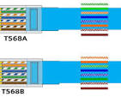

معرفی کابل کراس اور

کابل کراس‌اور ، نوعی کابل شبکه است که برای اتصال مستقیم دو دستگاه مشابه مانند دو کامپیوتر یا دو روتر به هم به کار می‌رود. در این کابل، ترتیب سیم‌ها در دو انتهای کابل متفاوت است به طوری که پین‌های فرستنده در یک سر، به پین‌های گیرنده در سر دیگر متصل می‌شوند و برعکس. این نوع سیم‌کشی متقاطع، با استفاده هم‌زمان از استانداردهای T568A و T568B در دو سر کابل انجام می‌شود.

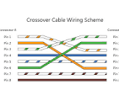

\*پروژه\*: یک پروژه در نرم افزار packet tracer بسازید و توپولوژی ستاره ای رو همراه معماری client-server پیاده سازی کنید.

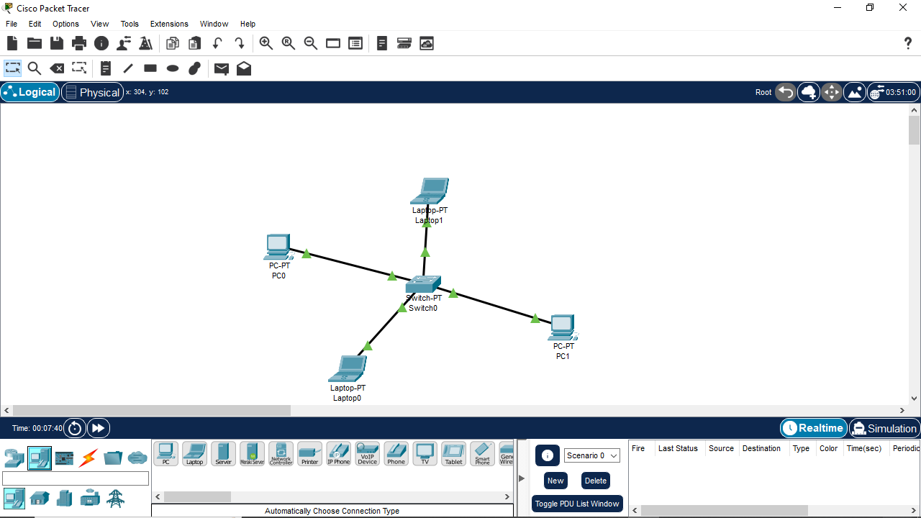

مورد امتیازی: پروژه رو طوری انجام دهید که تمامی دستگاه ها در شبکه قادر به ping کردن هم باشن و از ping هر کدوم در فایل word عکس بزارید.

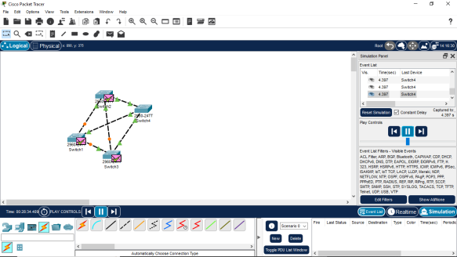 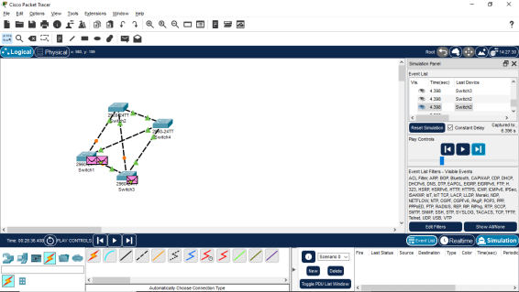 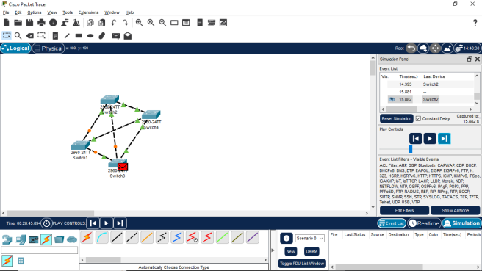 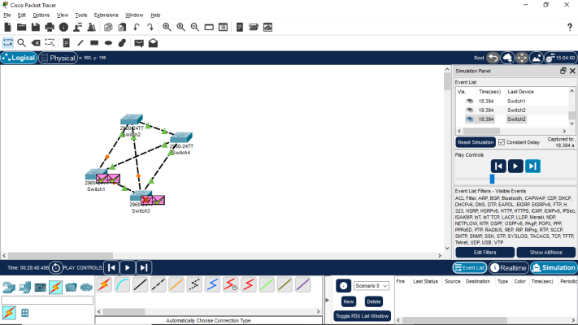

جلسه پنجم:



) دو نوع آداپتور شبکه هستند که برای اتصال دستگاه‌ها به شبکه‌های سیمی و بی‌سیم استفاده می‌شوند. کارت‌های Express معمولاً در داخل کیس کامپیوتر نصب می‌شوند و از طریق اسلات PCI Express به مادربرد متصل می‌شوند، در حالی که کارت‌های USB به پورت USB متصل می‌شوند و قابلیت جابجایی آسان‌تری دارند.

کارت شبکه خارجی (USB):

* **مزایا:**
  + **قابلیت جابجایی:** به راحتی می‌توان آن‌ها را از یک سیستم به سیستم دیگر منتقل کرد.

**نصب آسان:** معمولاً نیاز به نصب درایور خاصی ندارند و به صورت Plug-and-Play عمل می‌کنند.

**مناسب برای لپ‌تاپ‌ها:** به دلیل اندازه کوچک و عدم نیاز به اسلات داخلی، برای لپ‌تاپ‌ها گزینه‌ی مناسبی هستند.

**معایب:**

* **سرعت کمتر:** در مقایسه با کارت‌های PCI Express، سرعت کمتری دارند، به خصوص اگر از پورت USB 2.0 استفاده کنند.

**وابستگی به پورت USB:** اشغال یک پورت USB را به همراه دارد.**قدرت کمتر:** به دلیل نداشتن آنتن خارجی (معمولاً)، ممکن است قدرت سیگنال کمتری نسبت به کارت‌های PCI Express داشته باشند.

کارت شبکه داخلی PCI Express**مزایا:**

* + **سرعت بالاتر:** به دلیل اتصال مستقیم به مادربرد و استفاده از پهنای باند بیشتر، سرعت بالاتری دارند.

**پایداری بیشتر:** اتصال آن‌ها به مادربرد، پایداری بیشتری را در مقایسه با کارت‌های USB فراهم می‌کند.

**قدرت بیشتر:** معمولاً دارای آنتن‌های خارجی هستند که به دریافت سیگنال قوی‌تر کمک می‌کنند.

**معایب:**

* **نصب دشوارتر:** نیاز به باز کردن کیس و نصب در اسلات PCI Express دارد.

**وابستگی به اسلات PCI Express:** فقط در سیستم‌هایی که دارای این اسلات هستند قابل استفاده هستند.

**عدم جابجایی آسان:** به دلیل اتصال داخلی، جابجایی آن‌ها به سادگی کارت‌های USB نیست.

. 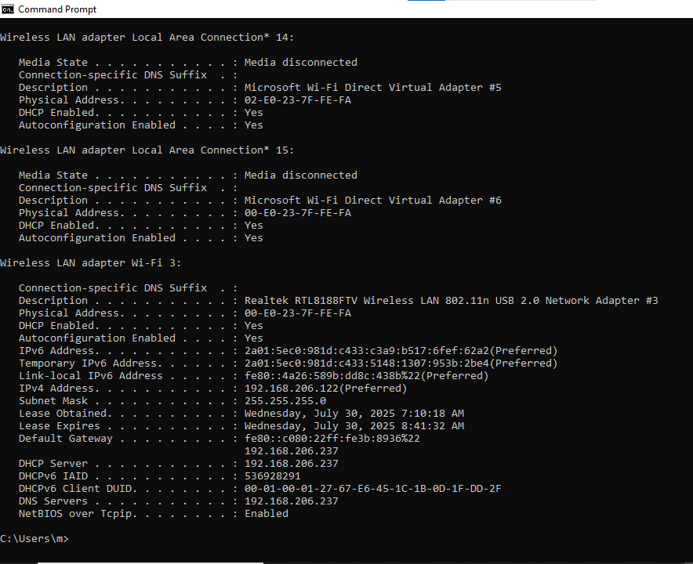

جلسه ششم :

1-

شبکه اترنت (Ethernet) چیست

اترنت گیگابیتی استانداردی از شبکه‌های کامپیوتری است که امکان انتقال داده با سرعت 1000 مگابیت بر ثانیه (1 گیگابیت بر ثانیه) را فراهم می‌کند و جایگزین نسخه‌های قدیمی‌تر مانند اترنت سریع شده است. این فناوری از کابل‌های مسی و فیبر نوری استفاده می‌کند و ستون فقرات بسیاری از شبکه‌های محلی و سازمانی را تشکیل می‌دهد. سرعت این نوع از اتصال اترنت، ده برابر بیشتر از اترنت‌های سنتی است.

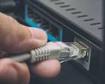

2- فست اترنت (Fast Ethernet) چیست ؟

استانداردی از شبکه اترنت است که با سرعتی بالغ بر ۱۰۰ مگابیت بر ثانیه ، انتقال داده را انجام می‌دهد و نسبت به نسل‌های قبلی خود که سرعت ۱۰ مگابیت بر ثانیه داشتند، ارتقاء قابل توجهی محسوب می‌شود. این استاندارد که در سال ۱۹۹۵ معرفی شد، از طریق کابل‌های جفت به هم تابیده مانند کابل‌های فیبر نوری عمل می‌کند و برای مصارف خانگی و دفاتر کوچک مناسب است

.

3- اترنت (Ethernet) چیست

یک استاندارد و فناوری رایج در شبکه‌های کامپیوتری محلی است که با استفاده از کابل‌های مسی یا فیبر نوری، دستگاه‌هایی مانند کامپیوتر، چاپگر، روتر و سرور را به هم متصل می‌کند تا داده‌ها را با سرعت و پایداری بالا منتقل کنند. این فناوری از دهه ۱۹۹۰ میلادی به بعد به عنوان استاندارد غالب برای شبکه‌های سیمی مطرح شده و مزایایی چون سرعت، امنیت و قابلیت اطمینان بالا، به خصوص نسبت به شبکه‌های بی‌سیم، را ارائه می‌دهد.

جلسه نهم :»

Open Source در لینوکس به چه معناست

ویژگی منبع‌باز در لینوکس به این معناست که کد منبع آن در دسترس عموم است و هر کسی می‌تواند آن را ببیند، تغییر دهد، و توزیع کند. این ویژگی منجر به مزایای متعددی چون همکاری گسترده توسعه‌دهندگان برای بهبود سیستم، امنیت بالا از طریق بررسی‌های مکرر کد، انعطاف‌پذیری و سفارشی‌سازی گسترده، و هزینه کمتر یا رایگان بودن آن می‌شود. به دلیل این ویژگی‌ها، لینوکس یک سیستم عامل قدرتمند، پایدار و در حال تکامل است که در طیف وسیعی از دستگاه‌ها به کار می‌رود.

تعداد زیادی VCS به وجود آمده اند که هر کدام مزایا و معایب خود را دارند. ولی اکثر آنها را می توان در سه دسته بندی: محلی (local) ، متمرکز (centralized) و توزیع شده (distributed) جای داد.

سیستم کنترل نسخه محلی

این سیستم های کنترل نسخه، تغییرات یک یا چند فایل را در پایگاه داده ای در همان سیستم ذخیره می کردند. چون محل ذخیره سازی در همان سیستم است، به این نوع ورژن کنترل ها، ورژن کنترل محلی می گوییم. اگر برای این سیستم مشکلی رخ دهد، ممکن است فایل ها و تغییرات همگی از دست بروند. همچنین با چنین رویکردی امکان کار تیمی بر روی فایلها وجود ندارد.

سیستم کنترل نسخه متمرکز

برای حل مشکل کار تیمی بر روی فایلها، سیستم های کنترل نسخه متمرکز بوجود آمدند. در این نوع سیستم ها، تغییرات در یک سرور مرکزی ذخیره می شود. هر یک از کاربران برای مشاهده یا تغییر در فایل ها باید اتصال خود را (برای مثال از طریق شبکه یا اینترنت) به این سرور برقرار نماید.

حتما تا الان حدس زده اید که اگر برای این سرور مشکلی پیش بیاید یا دسترسی به سرور قطع شود، امکان استفاده از خدمات VCS هم وجود ندارد. با این حال، این نوع از سیستم ها، سال ها به عنوان استانداردی برای VCS شناخته می شدند

سیستم کنترل نسخه توزیع شده

ورژن کنترل های توزیع شده، تا حدودی شبیه به VCS های متمرکز هستند، با این تفاوت بزرگ که: یک سرور متمرکز که تمامی تغییرات (یا تاریخچه) را نگهداری کند وجود ندارد. هر یک از کاربران (کلاینت ها) یک کپی از مخزن یا repository را در اختیار دارند. مخزن یا ریپوزیتوری شامل فایلها و تاریخچه تغییرات آن هاست . بنابراین اگر برای سرور مشکلی رخ دهد، هر یک از کاربران می توانند از نسخه ای که در اختیار دارند به عنوان پشتیبان استفاده کنند و سرور را به حالت قبل بر گردانند.

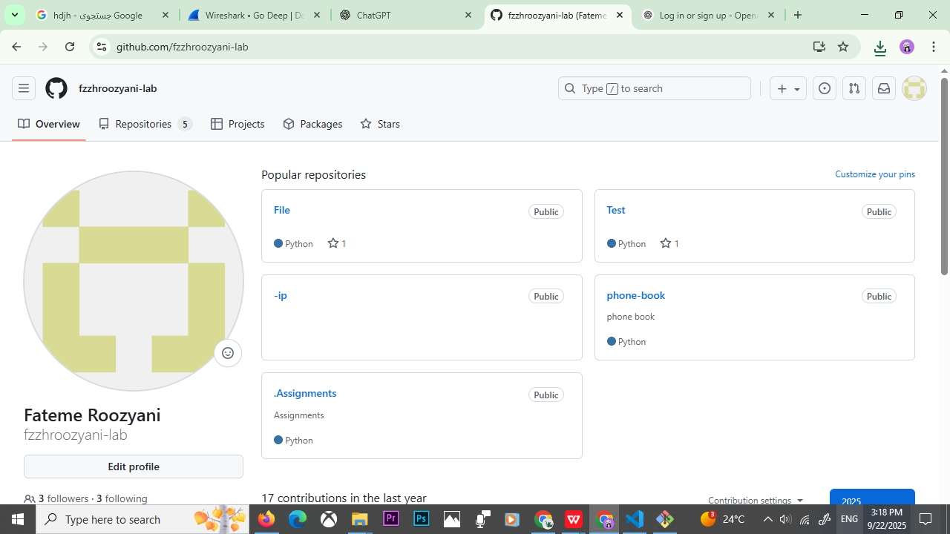

جلسه دوازدهم :

دو اصطلاح پارامتر و آرگومان در برنامه نویسی گاهی به جای یکدیگر استفاده می‌شوند. با این حال با هم تفاوت دارند و پارامتر نوع شناسایی داده‌های تابع را نشان می‌دهد. همچنین، آرگومان در برنامه نویسی مقداری است که وارد تابع می‌شود و در جای پارامتر قرار می‌گیرد. می‌توان گفت پارامتر نوع و مکان آرگومان‌ها را مشخص می‌کند

send

تابع send() یک ورودی به صورت اجباری میگیرد و همان اطلاعاتی است که باید به مقصد (آن سوی ارتباط TCP) ارسال شود. ورودی تابع می بایست به صورت byte و با encode مشخص باشد؛ بنابراین در صورتی که بخواهیم یک رشته را ارسال کنیم، باید بر روی رشته مورد نظر ابتدا تابع encode() را صدا زده و خروجی آن را ارسال کنیم

تفاوت سرور و وب سرور چیست

سرور یک اصطلاح کلی برای رایانه یا سیستم سخت‌افزاری است که خدماتی را به رایانه‌ها یا برنامه‌های دیگر از طریق شبکه ارائه می‌دهد. یک سرور می‌تواند عملکردهای مختلفی مانند ذخیره فایل‌ها، اجرای برنامه‌ها، ارسال ایمیل، میزبانی وب‌سایت‌ها و غیره را انجام دهد؛ اما وب سرور (Web server) نوع خاصی از سرور است که بیشتر برای میزبانی وب‌سایت‌ها مورد استفاده قرار می‌گیرد و صفحات وب را با استفاده از Hypertext و پروتکل انتقال HTTP به مشتریان از طریق مرورگرهای وب ارائه می‌دهد.